Цель 8. Достойная работа и экономический рост
АЛФАВИТ
- Г – Распределение рабочих процессов по времени. (График)
- Р – Хорошая работа всегда приводит к хорошему ему. (Результат)
- Ф – Свободный работник, чаще всего работающий удалённо. (Фрилансер)
- З – Оплата труда. (Зарплата)
- Э – Вывоз товаров. (Экспорт)
- И – Ввоз товаров. (Импорт)
- Б – Финансовая организация. (Банк)
- Д – Мера стоимости товаров и услуг. (Деньги)
- О – Рабочее пространство. (Офис)
- У – Высшее учебное заведение. (Университет)
- Н – Их нужно обязательно платить. (Налоги)
- П – Положительная динамика развития. (Прогресс)
- Л – Валюта Молдовы. (Лей)
- Т – Профессия. (Тракторист, токарь и т.д)
- С – Успешно его прошёл – получил работу. (Собеседование)
- А – Ими играют на бирже. (Акции)
- К – Путь от начинающего работника до директора. (Карьера)

АЛФАВИТ (в алфавитном порядке)
      - А – Ими играют на бирже. (Акции)
      - Б – Финансовая организация. (Банк)
      - Г – Распределение рабочих процессов по времени. (График)
      - Д – Мера стоимости товаров и услуг. (Деньги)
      - З – Оплата труда. (Зарплата)
      - И – Ввоз товаров. (Импорт)
      - К – Путь от начинающего работника до директора. (Карьера)
      - Л – Валюта Молдовы. (Лей)
      - Н – Их нужно обязательно платить. (Налоги)
      - О – Рабочее пространство. (Офис)
      - П – Положительная динамика развития. (Прогресс)
      - Р – Хорошая работа всегда приводит к хорошему ему. (Результат)
      - С – Успешно его прошёл – получил работу. (Собеседование)
      - Т – Профессия. (Тракторист, токарь и т.д)
      - У – Высшее учебное заведение. (Университет)
      - Ф – Свободный работник, чаще всего работающий удалённо. (Фрилансер)
      - Э – Вывоз товаров. (Экспорт)

ЭРУДИТ (7 баллов)
- Внимание! В этом вопросе может быть больше правильных вариантов ответа, или не быть их вовсе. Если вариантов больше одного, выберите все правильные.
Что из этого помогает устойчивому экономическому росту?
1. Эффективное управление.
2. Высокий уровень образованности.
3. Стабильная политическая ситуация.
4. Эффективное партнёрство.
Ответ: [1,2,3,4] источник
- Одна молдавская компания показала хороший пример социально-ответственного бизнеса. Чтобы поддержать сотрудниц, ставших мамами, они дарят им…
1. путёвку на море на 3 недели.
2. книгу имён для новорождённых.
3. стульчики для кормления.
4. автомобиль.
Ответ: [3]
- Какую технику советуют соблюдать электрикам во время ремонтных работ?
1. Кунг-фу.
2. Безопасности.
3. Самообороны.
4. Чтения.
Ответ: [2] Источник
- Что обычно просит работодатель, перед тем как принять сотрудника на работу?
1. Сдать кровь.
2. Выучить китайский язык.
3. Обняться.
4. Отправить CV.
Ответ: [4]
- Внимание! В этом вопросе может быть больше правильных вариантов ответа, или не быть их вовсе. Если вариантов больше одного, выберите все правильные.
Глобальный договор ООН – инициатива, поощряющая социально-ответственный бизнес. Какие из этих принципов входят в договор?
1. компания обеспечивает условия, при которых их деятельность не нарушает права человека.
2. компания способствует искоренению дискриминации в сфере труда и занятости.
3. компания стимулирует развитие и распространение экологически безопасных технологий.
4. компания противодействует любым формам коррупции, включая вымогательство и взяточничество.
Ответ: [1,2,3,4] источник
- Кто живёт в офисе молдавской компании Simpals, выполняя роль антистресса?
1. Обезьянки.
2. Родители директора.
3. Семья мэра Кишинёва.
4. Полицейские.
Ответ: [1] Источник
Комментарий: Не надо переживать за обезьянок! Их содержат в хороших условиях, регулярно кормят, поят, развлекают и любят!
- Одно исследование показало, что для повышения производительности труда персоналу следует 1 час в день…
1. петь.
2. сплетничать.
3. смотреть мультфильмы.
4. заниматься спортом.
Ответ: [4] Источник

ЭРУДИТ (проверочный бланк)
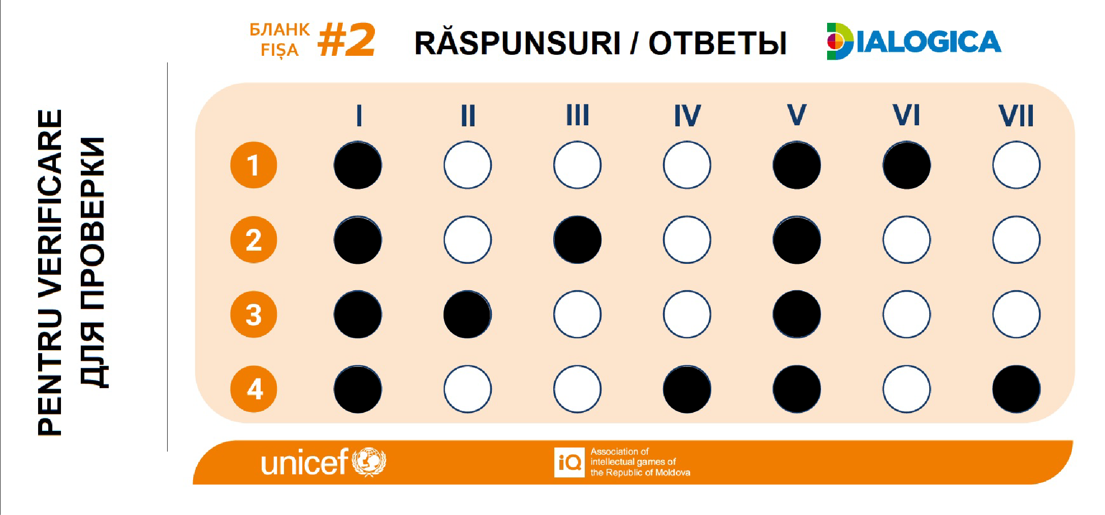
СРЕДНИЙ УРОВЕНЬ (9 баллов)
- Восстановите слова, в которых мы оставили только гласные.
е иа о – Для работы ею нужно овладеть.
у и и – Помогает не проспать работу.
а ё – Соучередитель, напарник.
3 ответа.
Специальность – 1 балл.
Будильник – 1 балл.
Партнёр – 1 балл.
- Больше или меньше половины населения бедных стран занято сельским хозяйстве? источник
Больше – 1 балл.
- Верите ли вы, что в XVI веке в Англии не делали различий между бродягами и безработными, называя и тех, и других постоянными попрошайками? источник
Верю – 1 балл.
- Одним из подпунктов экономического развития и достойной работы для всех является искоренение принудительного труда. Чтобы продемонстрировать это, автор нарисовал руки, разрывающие… Закончите словом из 4 букв? источник
Цепь – 1 балл.
- На сайте всемирной организации, которую часто вспоминают в 2020 году, отмечают, что крепкое ОНО повышает производительность труда. Есть и обратная связь: занятость сохраняет физическое и психическое ОНО. Что мы заменили? источник
Здоровье – 1 балл.
- Работник металлургического комбината главной причиной своего большого стажа и хорошего здоровья назвал соблюдение правил техники безопасности, ведь они написаны… Чем? Источник
Кровью – 1 балл.
Комментарий: несоблюдение техники безопасности чревато негативными последствиями. Ужесточение норм техники безопасности обычно появляются после ЧП или несчастных случаев. Поэтому можно сказать, что она написана кровью.
- 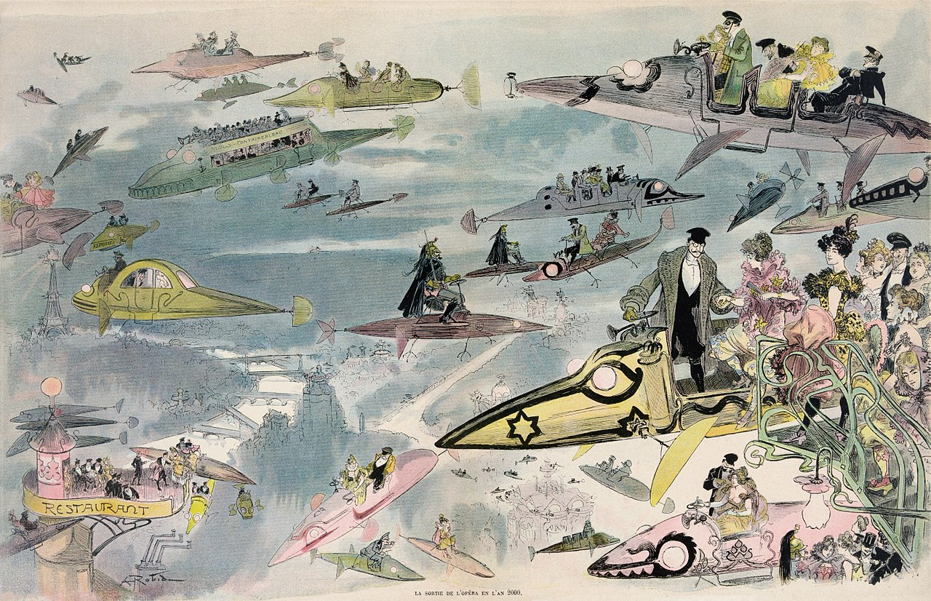
«ОНО» – название этой картины 1902 года. Затронув тему важности образования, исполнительный директор ЮНИСЕФ Генриетта Фор отметила, что молодёжь составляет примерно 25% населения, но это 100% нашего ЕГО. Назовите ЕГО. источник источник
Будущее – 1 балл.

СЛОЖНЫЙ УРОВЕНЬ (8 баллов)
- Поехали! Один сайт составил список 100 профессий будущего. Одна из них – проектировщик ТАКИХ поселений. Каких? источник
Внеземных – 1 балл.
ЗАЧЁТ ПО СМЫСЛУ: космических
- Даже начав с самого малого, можно добиться большого успеха. Автор одного зимнего рисунка показал этот принцип при помощи НЕГО. Кого обычно делают из трёх ИХ? источник
Снеговик – 1 балл.
- Япония серьезно пострадала во время Второй мировой войны. Несмотря на это, трудолюбивые жители страны смогли восстановить экономику. Говорят, что Япония восстала из пепла, словно… Какое мифическое существо? источник
Феникс – 1 балл.
- [Ведущим: Х читать как «икс»]
Джон Бардин – единственный в мире получил две Нобелевские премии в области физики. Кроме занятий наукой, Джон какое-то время работал советником в корпорации Х. Какие 4 буквы мы пропустили в название компании? источник
erox – 1 балл.
- 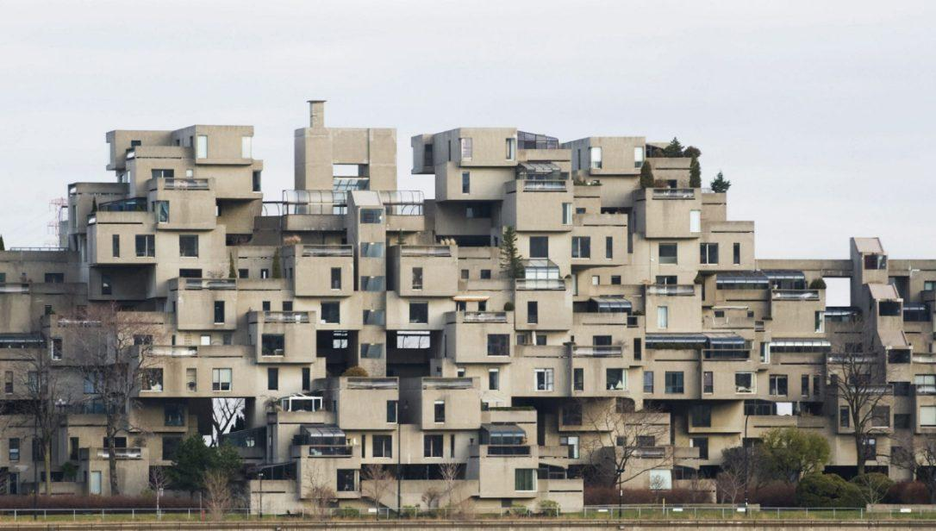
Этот комплекс, построенный в 1967 году, победил в архитектурном конкурсе, организованном датской компанией. 8-летний Сэм Джонсон написал письмо в эту компанию с просьбой взять его на работу и пообещал, что к 23 годам дорастёт до дизайнера. Назовите компанию. источник Источник
LEGO – 1 балл.
- 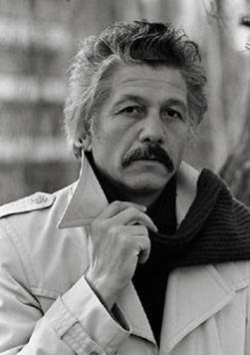
В одной статье ИХ назвали альтруистами, которые работают, чтобы получить опыт. Кто ОНИ? За второй балл напишите имя и фамилию этого актёра и режиссёра. 2 ответа. источник источник
Волонтёр – 1 балл.
Михай Волонтир – 1 балл.
- 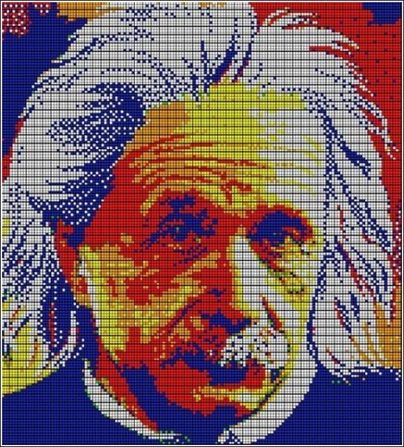
Работники студии Cube Works создают копии знаменитых картин. Во время работы им, конечно, приходится поломать голову, зато результаты действительно хороши. Назовите материал, используемый для этих произведений. источник
Кубики Рубика – 1 балл.

